Приложение к решению Совета депутатов муниципального округа Чертаново Южное от 15.01.2015 года
11.02.2015
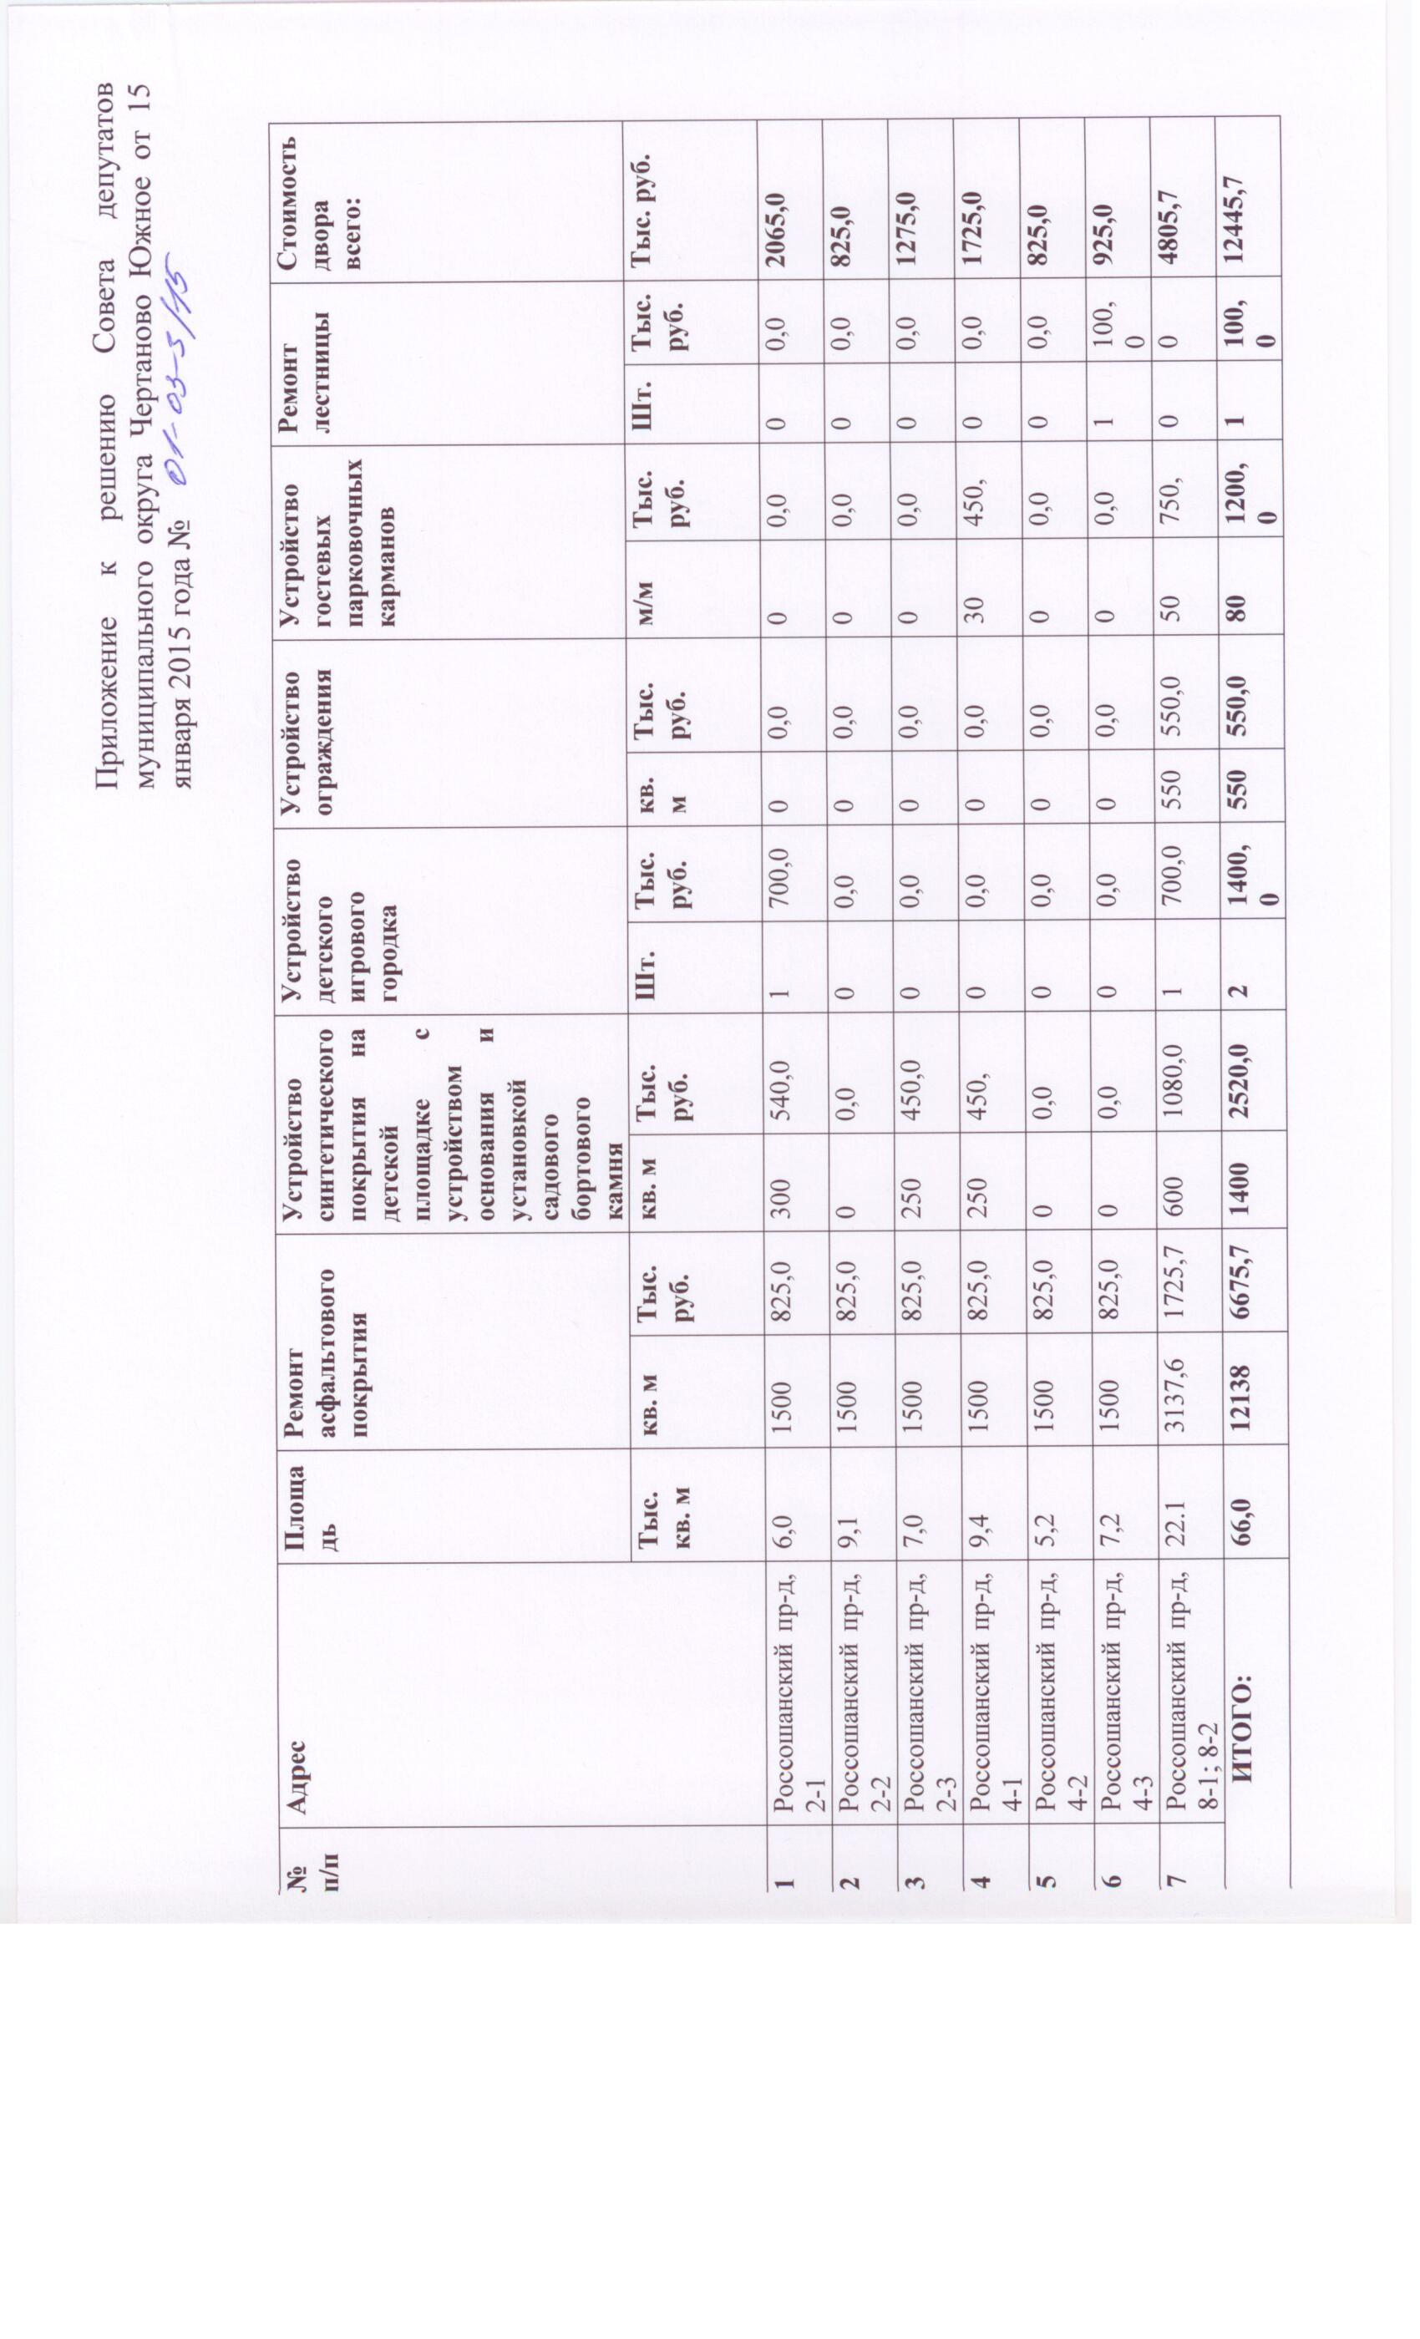

Адрес страницы: http://chertanovo-juzhnoe.mos.ru/local-self-government/detail/1576668.html
Управа района Чертаново Южное города Москвы

